
Ａ卷
2005—2006学年第二学期
《大学物理（2-1）》期末试卷
（青岛校区）

专业班级
姓 名
学 号
开课系室 基础物理系
考试日期 2006.05.21下午2：00－4：00
题 号 | 一 | 二 | 三 |  |  |  | 四 | 总分
题 号 | 一 | 二 | 21 | 22 | 23 | 24 | 四
得 分
阅卷人
复核人

一、选择题（共30分）

1．（本题3分）0001
一质点在平面上作一般曲线运动，其瞬时速度为，瞬时速率为v，某一时间内的平均速度为，平均速率为，它们之间的关系必定有：
（A）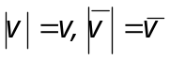 （B）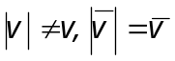
（C）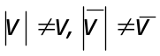 （D）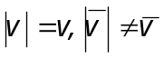

2．（本题3分）0335
质量分别为m₁和m₂的两滑块A和B通过一轻弹簧水平连结后置于水平桌面上，滑块与桌面间的摩擦系数均为μ，系统在水平拉力F作用下匀速运动，如图所示．如突然撤消拉力，则刚撤消后瞬间，二者的加速度a_{A}和a_{B}分别为
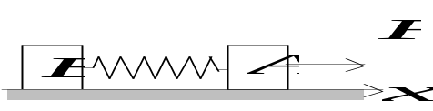
(A) a_{A}=0 , a_{B}=0. (B) a_{A}>0 , a_{B}<0.
(C) a_{A}<0 , a_{B}>0. (D) a_{A}<0 , a_{B}=0.

3．（本题3分）0099
如图所示，在光滑平面上有一个运动物体P，在P的正前方有一个连有弹簧和挡板M的静止物体Q，弹簧和挡板M的质量均不计，P与Q的质量相同．物体P与Q碰撞后P停止，Q以碰前P的速度运动．在此碰撞过程中，弹簧压缩量最大的时刻是
(A) P的速度正好变为零时．
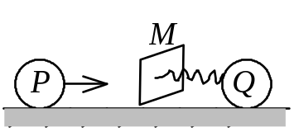
(B) P与Q速度相等时．
(C) Q正好开始运动时．
(D) Q正好达到原来P的速度时．

4．（本题3分）4011
已知氢气与氧气的温度相同，请判断下列说法哪个正确？
(A) 氧分子的质量比氢分子大，所以氧气的压强一定大于氢气的压强．
(B) 氧分子的质量比氢分子大，所以氧气的密度一定大于氢气的密度．
(C) 氧分子的质量比氢分子大，所以氢分子的速率一定比氧分子的速率大．
(D) 氧分子的质量比氢分子大，所以氢分子的方均根速率一定比氧分子的方均根速率大．
5．（本题3分）3087
一平面简谐波在弹性媒质中传播，在某一瞬时，媒质中某质元正处于平衡位置，此时它的能量是
(A) 动能为零，势能最大． (B) 动能为零，势能为零．
(C) 动能最大，势能最大． (D) 动能最大，势能为零．
6．（本题3分）3433
如图所示，两列波长为λ 的相干波在P点相遇．波在S₁点振动的初相是φ ₁，S₁到P点的距离是r₁；波在S₂点的初相是φ ₂，S₂到P点的距离是r₂，以k代表零或正、负整数，则P点是干涉极大的条件为：
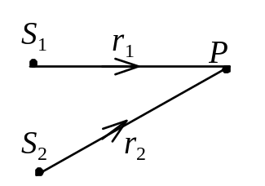
(A) 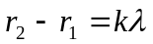．
(B) 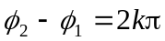．
(C) 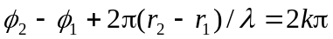．
(D) 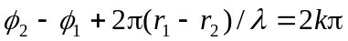．

7．（本题3分）3174
在双缝干涉实验中，屏幕E上的P点处是明条纹．若将缝S₂盖住，并在S₁ S₂连线的垂直平分面处放一高折射率介质反射面M，如图所示，则此时
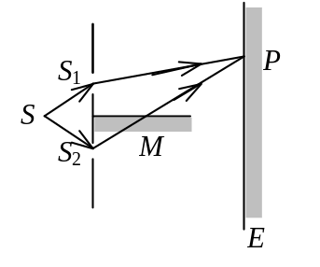
(A) P点处仍为明条纹．
(B) P点处为暗条纹．
(C) 不能确定P点处是明条纹还是暗条纹．
(D) 无干涉条纹．

8．（本题3分）3187
若把牛顿环装置（都是用折射率为1.52的玻璃制成的）由空气搬入折射率为1.33的水中，则干涉条纹
(A) 中心暗斑变成亮斑． (B) 变疏．
(C) 变密． (D) 间距不变．

9．（本题3分）3544
一束自然光自空气射向一块平板玻璃（如图），设入射角等于布儒斯特角i₀，则在界面2的反射光
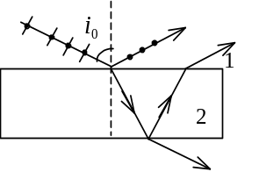
(A) 是自然光．
(B) 是线偏振光且光矢量的振动方向垂直于入射面．
(C) 是线偏振光且光矢量的振动方向平行于入射面．
(D) 是部分偏振光．
10．（本题3分）4356
一宇航员要到离地球为5光年的星球去旅行．如果宇航员希望把这路程缩短为3光年，则他所乘的火箭相对于地球的速度应是：(c表示真空中光速)
(A) v = (1/2) c． (B) v = (3/5) c．
(C) v = (4/5) c． (D) v = (9/10) c．

二、填空题（共30分）

11．（本题3分）0006
质点沿半径为R的圆周运动，运动学方程为 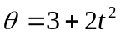 (SI) ，则ｔ时刻质点的法向

加速度大小为a_{n}= ；角加速度= ．

12．（本题3分）0715
有一质量为M（含炮弹）的炮车，在一倾角为θ 的光滑斜面上下滑，当它滑到某处速率为v₀时，从炮内射出一质量为m的炮弹沿水平方向． 欲使炮车在发射炮弹后的瞬时
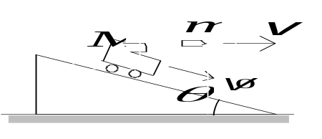

停止下滑，则炮弹射出时对地的速率v＝____ _ __．

13．（本题3分）0100
已知地球质量为M，半径为R．一质量为m的火箭从地面上升到距地面高度为2R处．在

此过程中，地球引力对火箭作的功为________ _____________．

14．（本题3分）0144
在一水平放置的质量为m、长度为l的均匀细杆上，套着一质量也为m的套管B(可看作质点)，套管用细线拉住，它到竖直的光滑固定轴OO＇的距离为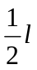，杆和套管所组成的系统以角速度ω₀绕OO＇轴转动，如图所示．若在转动过程中细线被拉断，套管将沿着杆滑动．在套管滑动过程中，该系统转动的角速度ω 与套管离
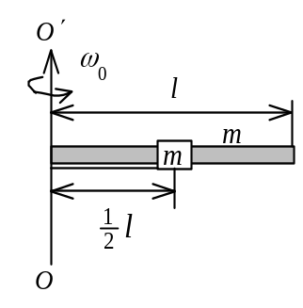

轴的距离x的函数关系为_ __．
(已知杆本身对OO＇轴的转动惯量为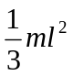 )

15．（本题3分）4034
在平衡状态下，已知理想气体分子的麦克斯韦速率分布函数为f(v)、分子质量为m、最概然速率为v_{p}，试说明下列各式的物理意义：
(1) 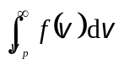表示_____________________________________________；
(2) 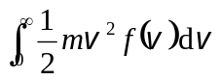表示__________________________________________．

16．（本题3分）3390
一质点作简谐振动，速度最大值v_{m} = 5 cm/s，振幅A = 2 cm．若令速度具有正最大值的

那一时刻为t = 0，则振动表达式为_________________________．

17．（本题3分）3570
一物体同时参与同一直线上的两个简谐振动：
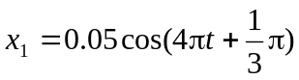 (SI) ， 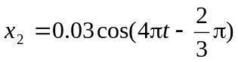 (SI)
合成振动的振幅为__________________m．

18．（本题3分）3201
若在迈克耳孙干涉仪的可动反射镜M移动0.620 mm过程中，观察到干涉条纹移动了

2300条，则所用光波的波长为_____________nm．(1 nm=10⁻⁹ m)

19．（本题3分）3209
波长为λ 的单色光垂直入射在缝宽a = 4λ 的单缝上．对应于衍射角ϕ =30°，单缝处的

波面可划分为______________个半波带．

20．（本题3分）4176
当粒子的动能等于它的静止能量时，它的运动速度为______________．

三、计算题（共34分）

21．（本题8分）0155
如图所示，一个质量为m的物体与绕在定滑轮上的绳子相联，绳子质量可以忽略，它与定滑轮之间无滑动．假设定滑轮质量为M、半径为R，其转动惯量为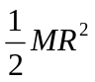，滑轮轴光滑．试求该物体由静止开始下落的过程中，下落速度与时间的关系．
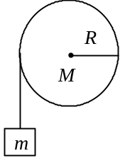

22．（本题8分）4102
温度为25℃、压强为1 atm的1 mol刚性双原子分子理想气体，经等温过程体积膨胀至原来的3倍． （普适气体常量R＝8.31 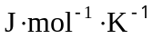，ln 3=1.0986）
(1) 计算这个过程中气体对外所作的功．
(2) 假若气体经绝热过程体积膨胀为原来的3倍，那么气体对外作的功又是多少？

23．（本题10分）3079
一列平面简谐波在媒质中以波速u = 5 m/s沿x轴正向传播，原点O处质元的振动曲线如图所示．
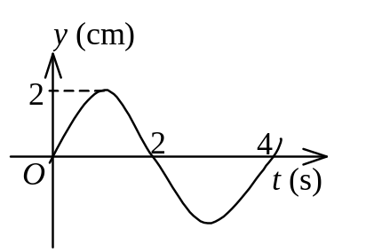
（1）求该波的波函数．
（2）求解并画出x = 25 m处质元的振动曲线．
（3）求解并画出t = 3 s时的波形曲线．

24．（本题8分）3530
一衍射光栅，每厘米200条透光缝，每条透光缝宽为a=2×10⁻³ cm，在光栅后放一焦距f=1 m的凸透镜，现以λ=600 nm (1 nm=10⁻⁹ m)的单色平行光垂直照射光栅，求：
(1) 透光缝a的单缝衍射中央明条纹宽度为多少？
(2) 在该宽度内，有几个光栅衍射主极大？

四、分析设计型题（共6分）
应用双缝干涉和光栅衍射都能测量单色光的波长，两种方法相比较，哪一种方法测量精度更高？试分析其原因，并写出相应公式。

